|  |  |
| --- | --- |
|  | ПРАВИЛНИК  О ФОНДУ ЗА СОЛИДАРНУ ПОМОЋ  ("Сл. гласник РС", бр. 49/2019) |

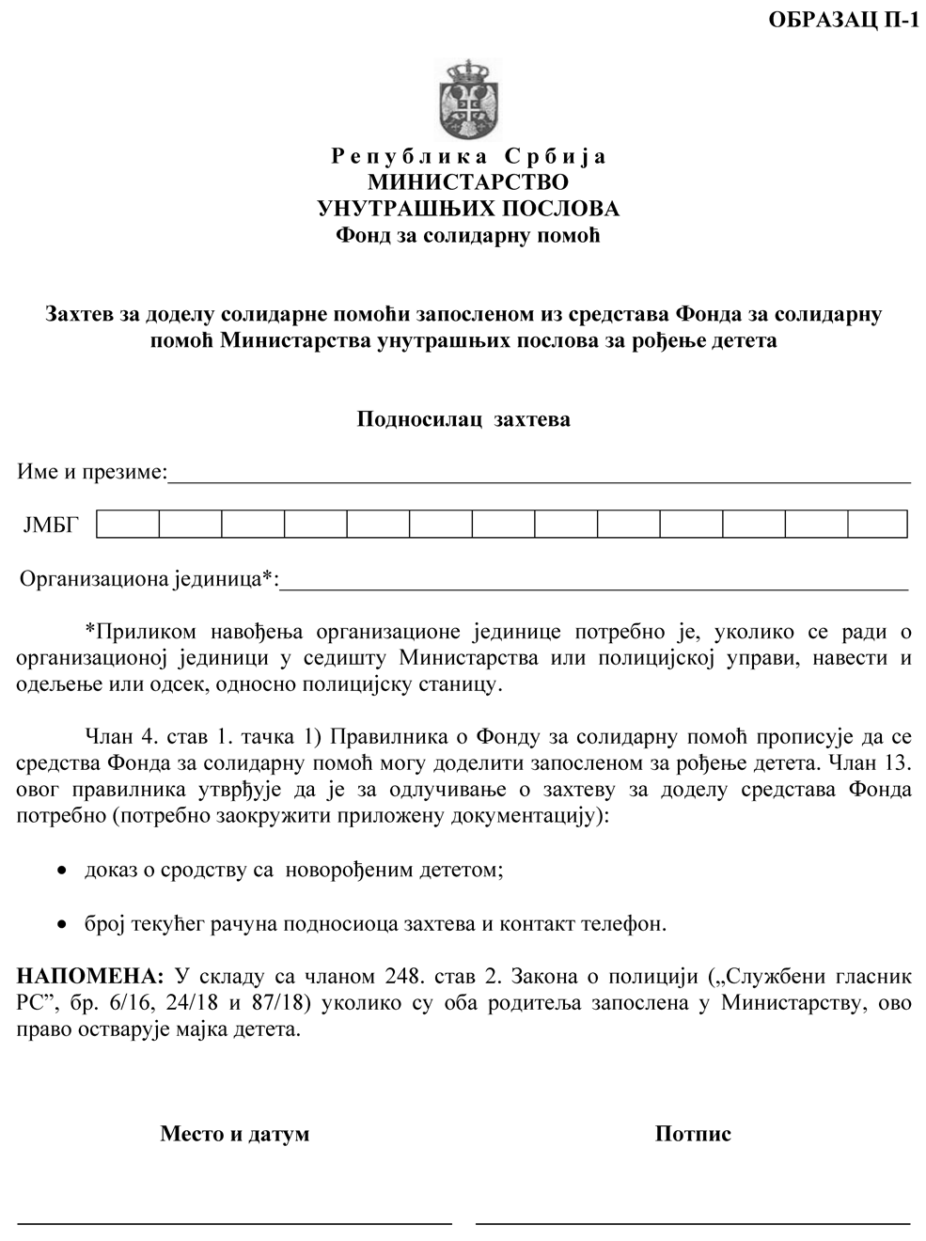

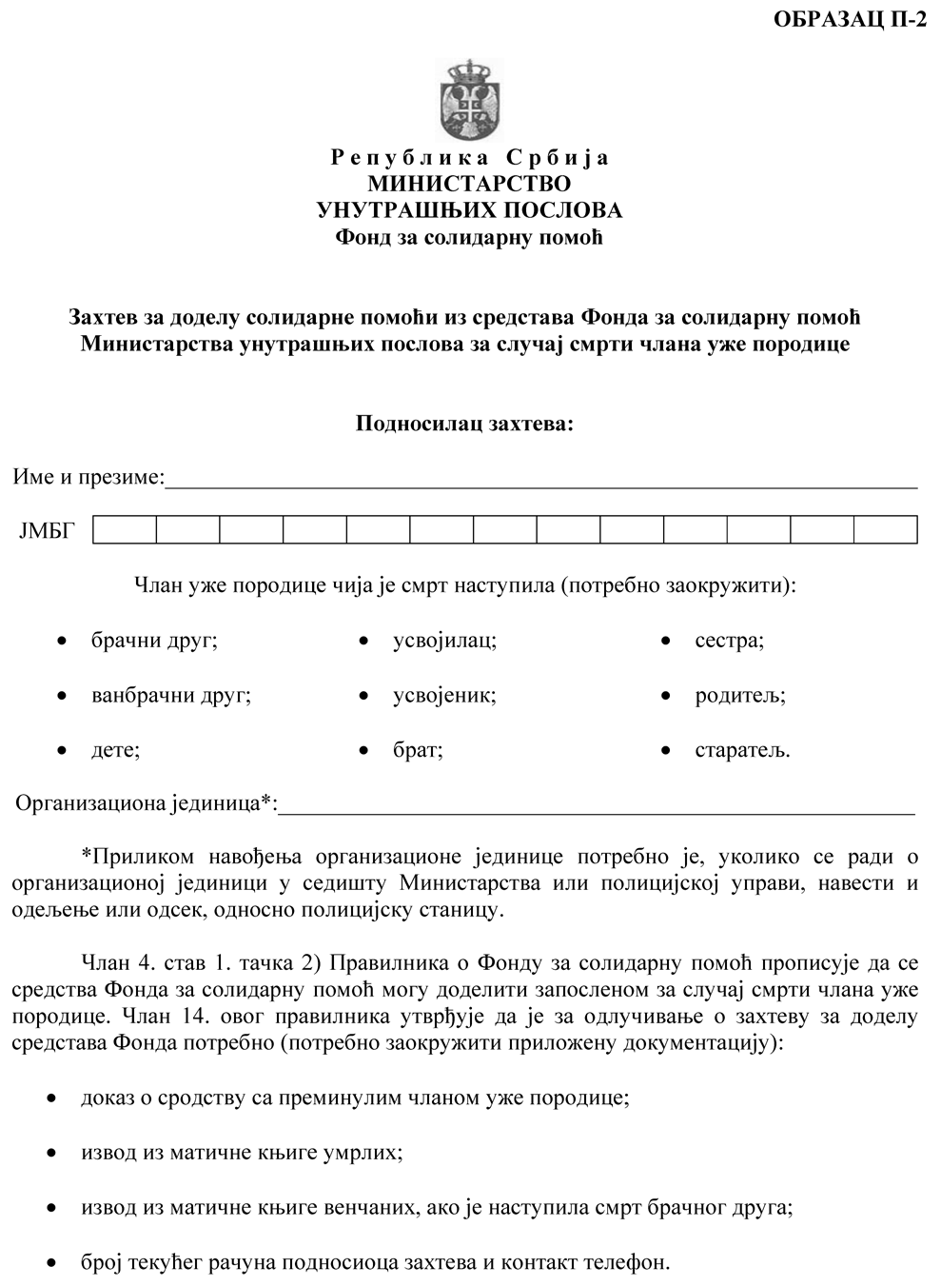

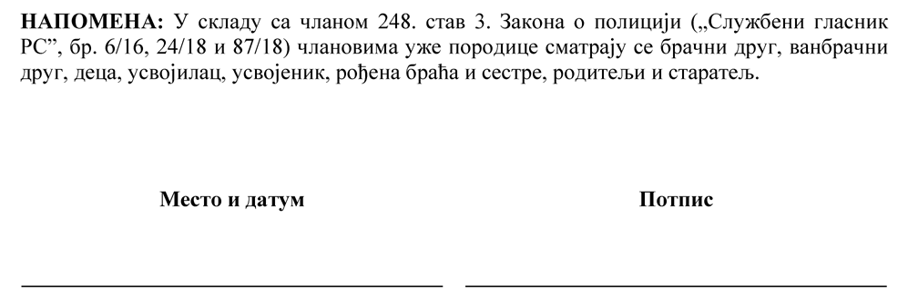

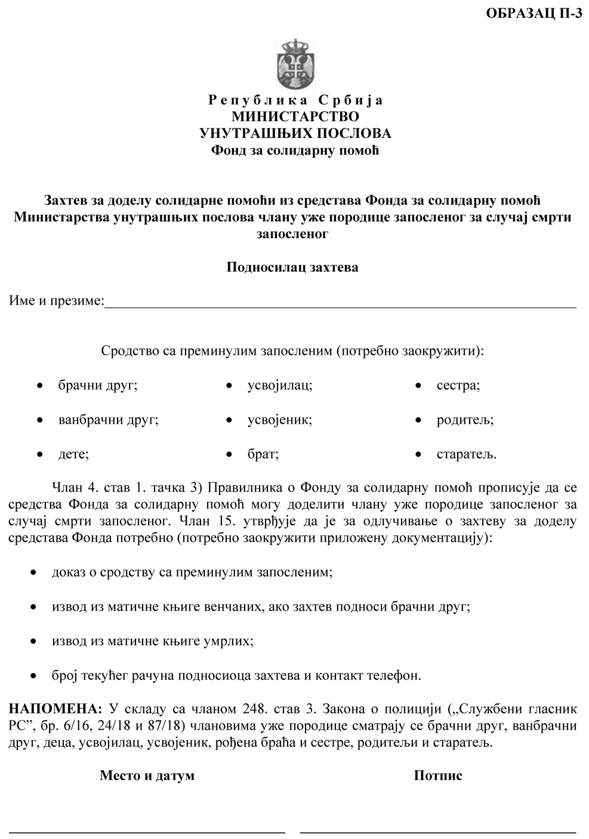

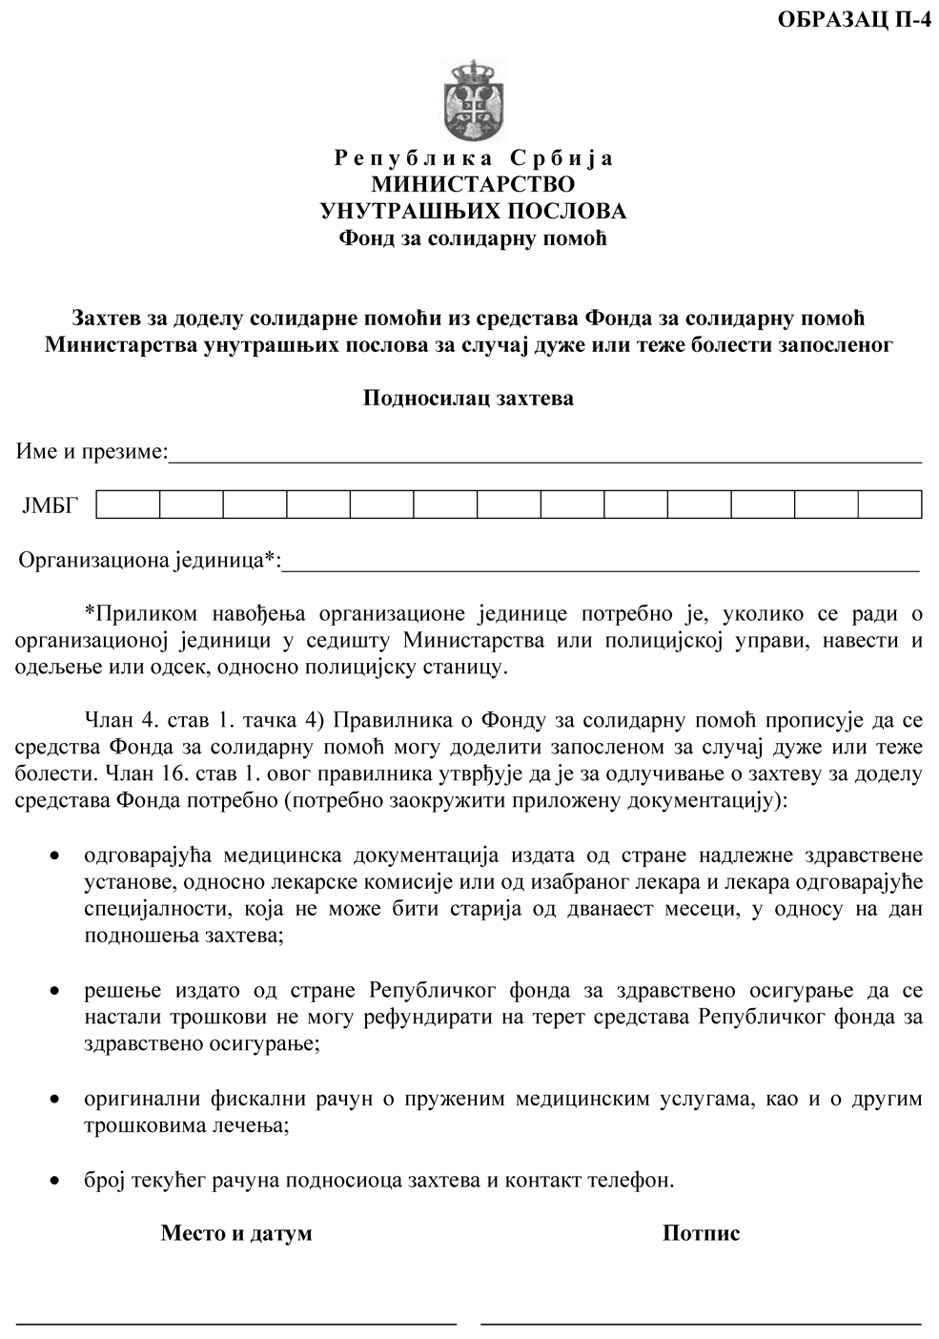

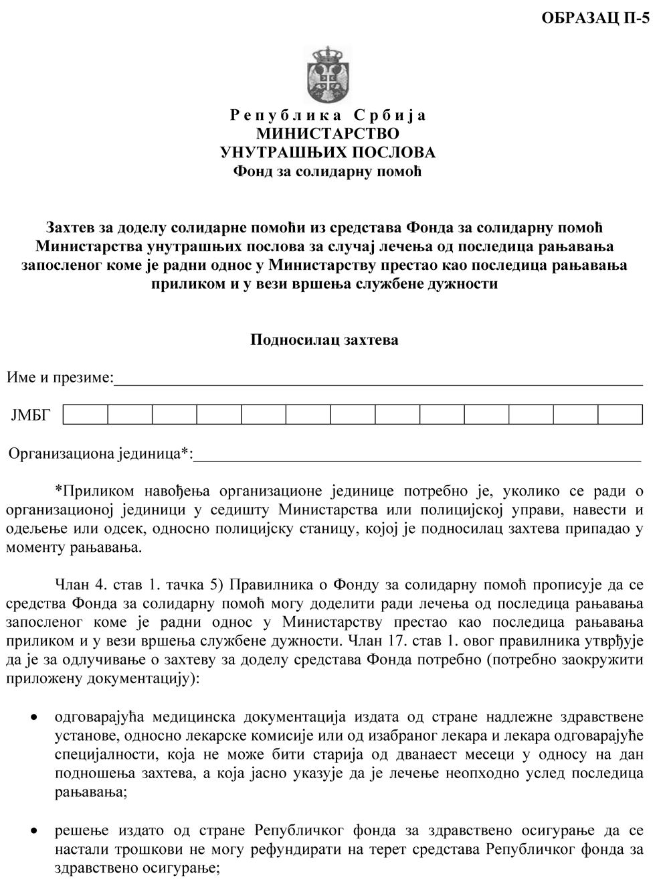



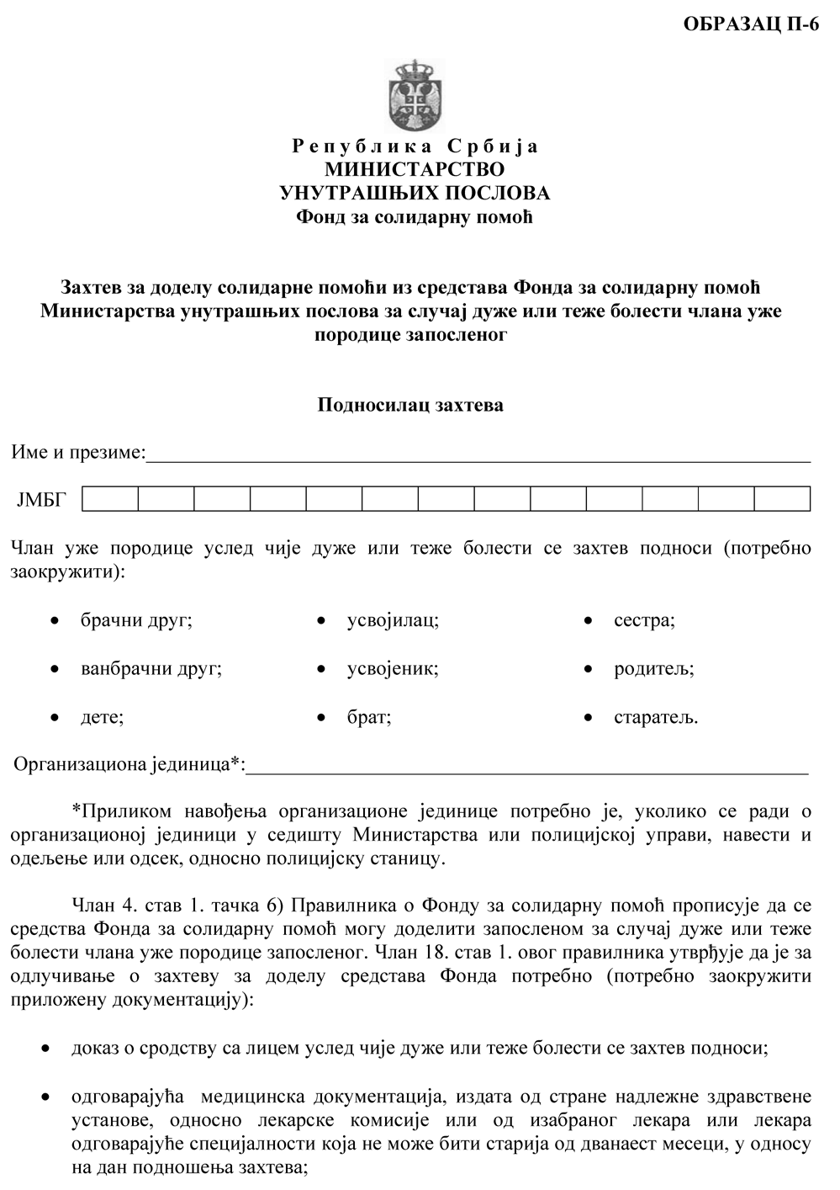

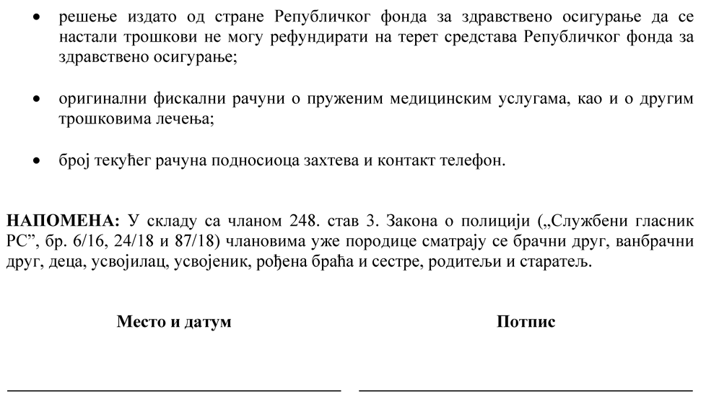

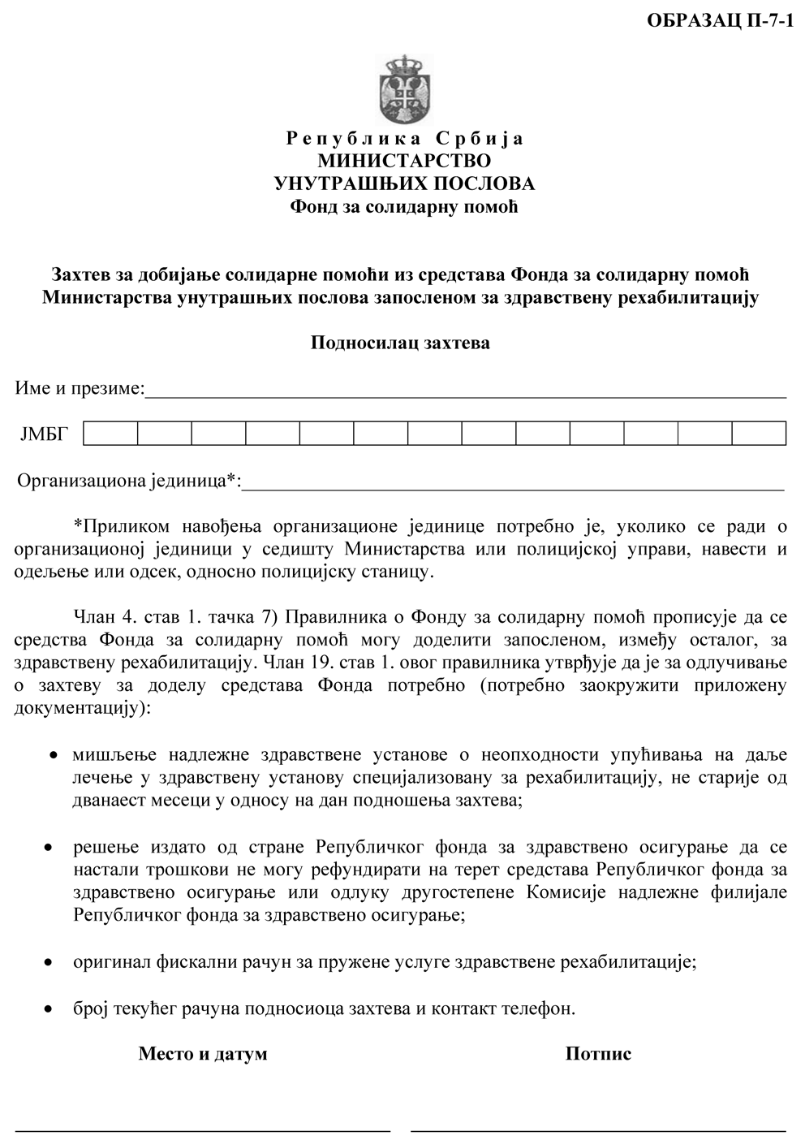

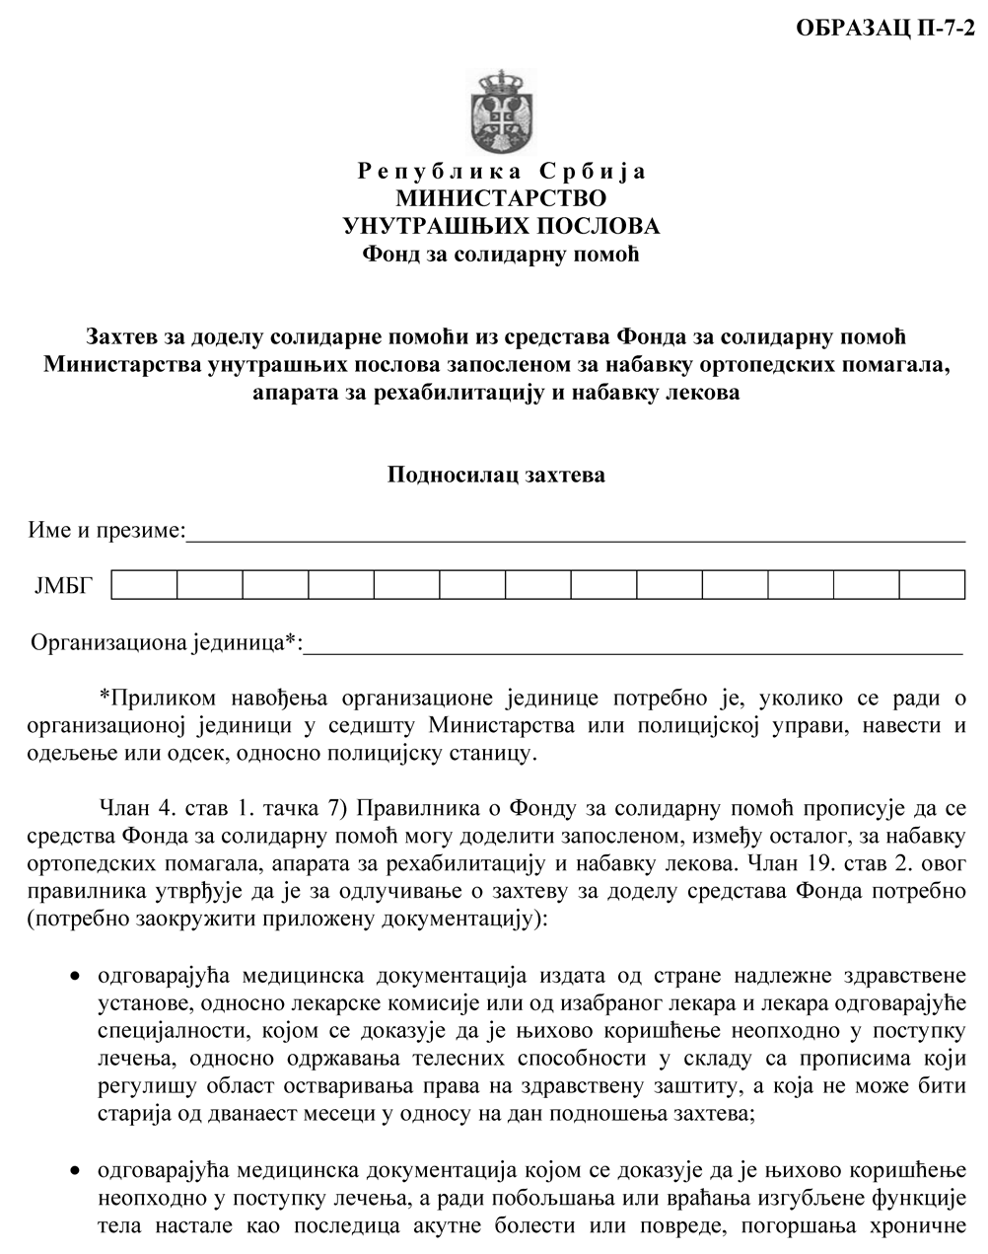

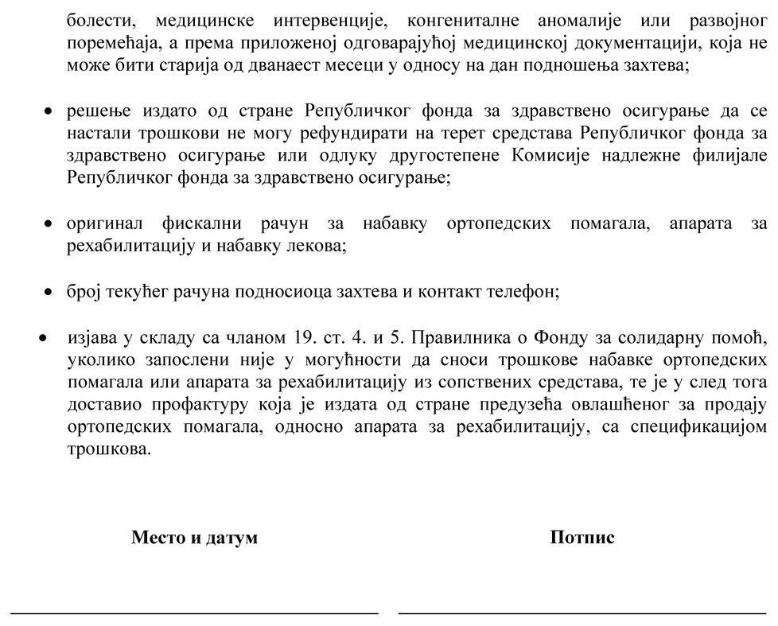

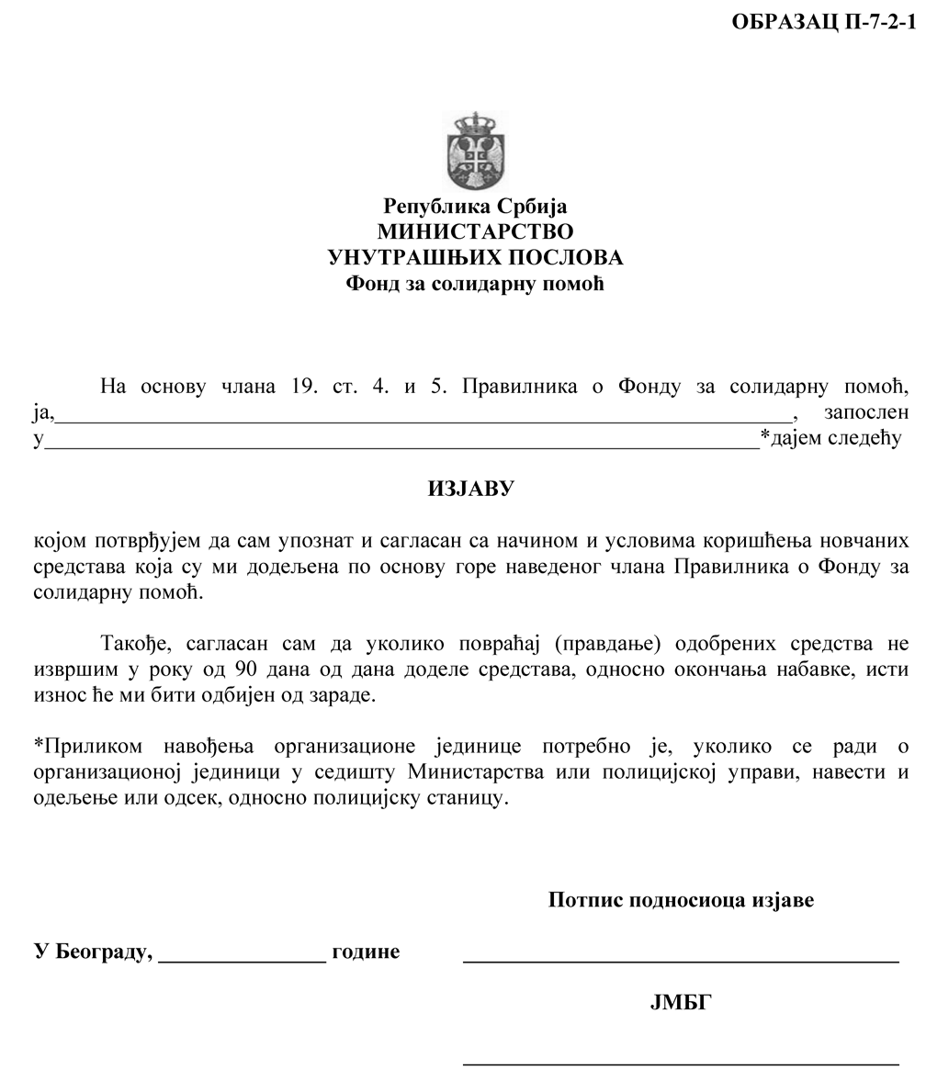

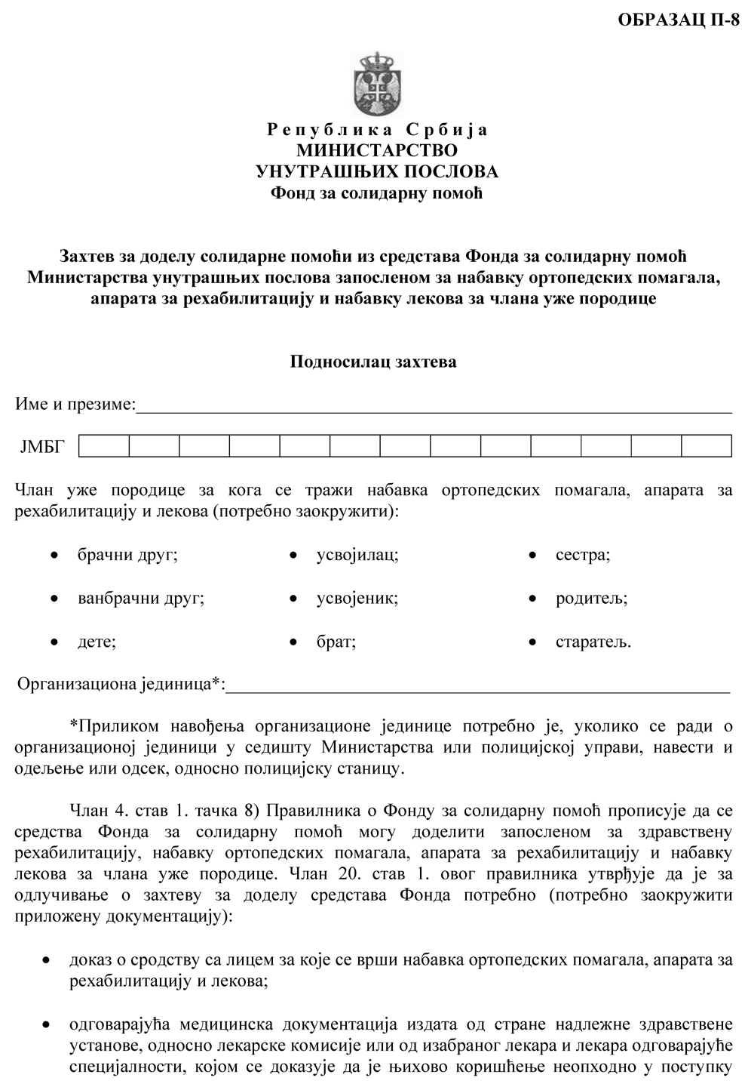

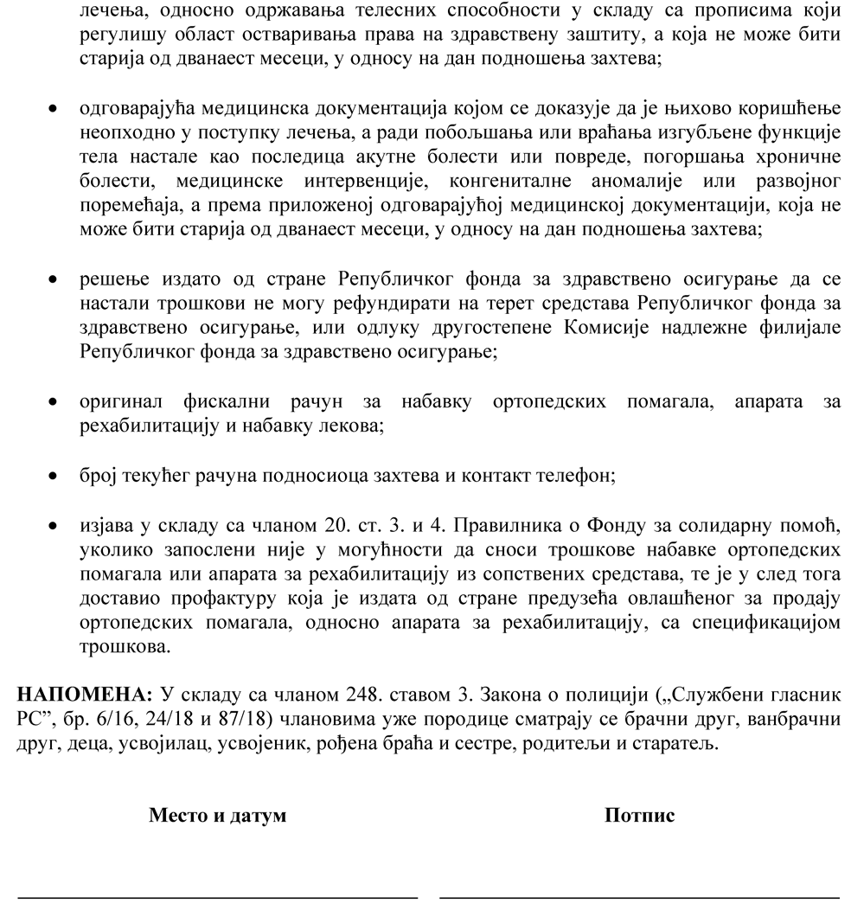

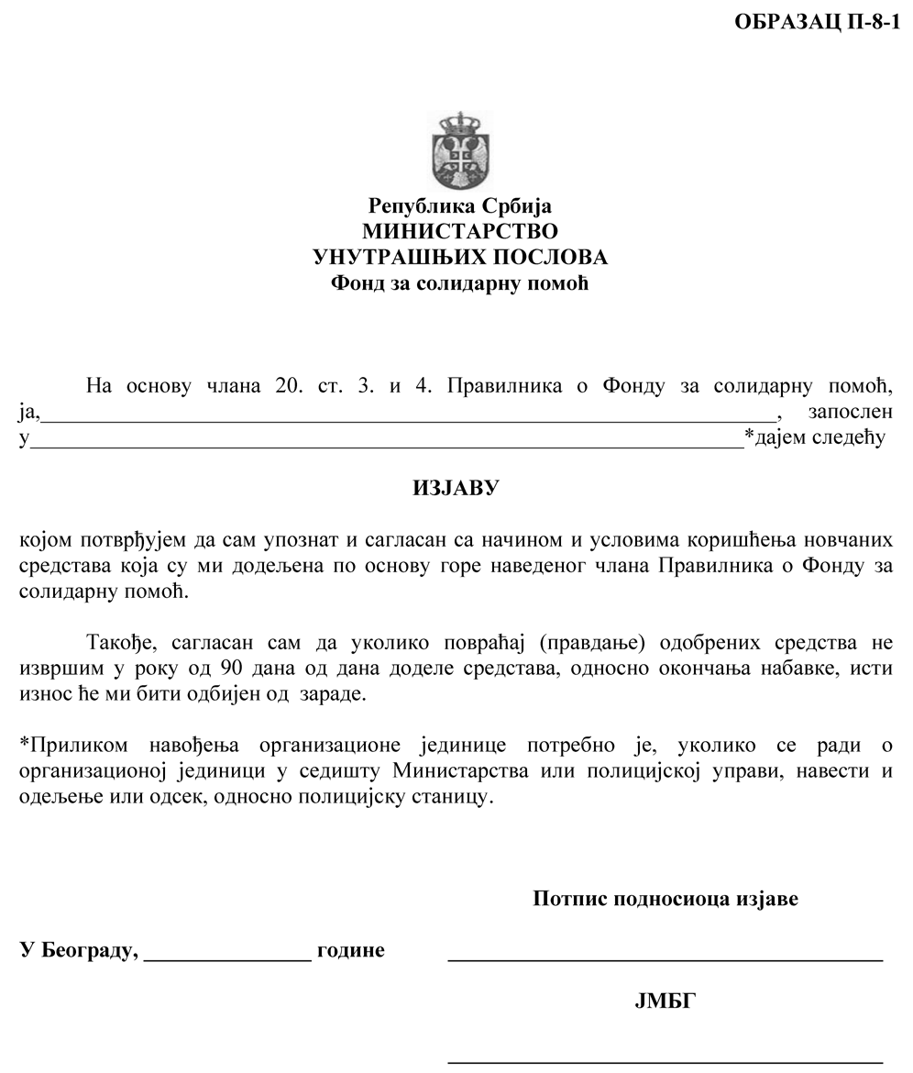

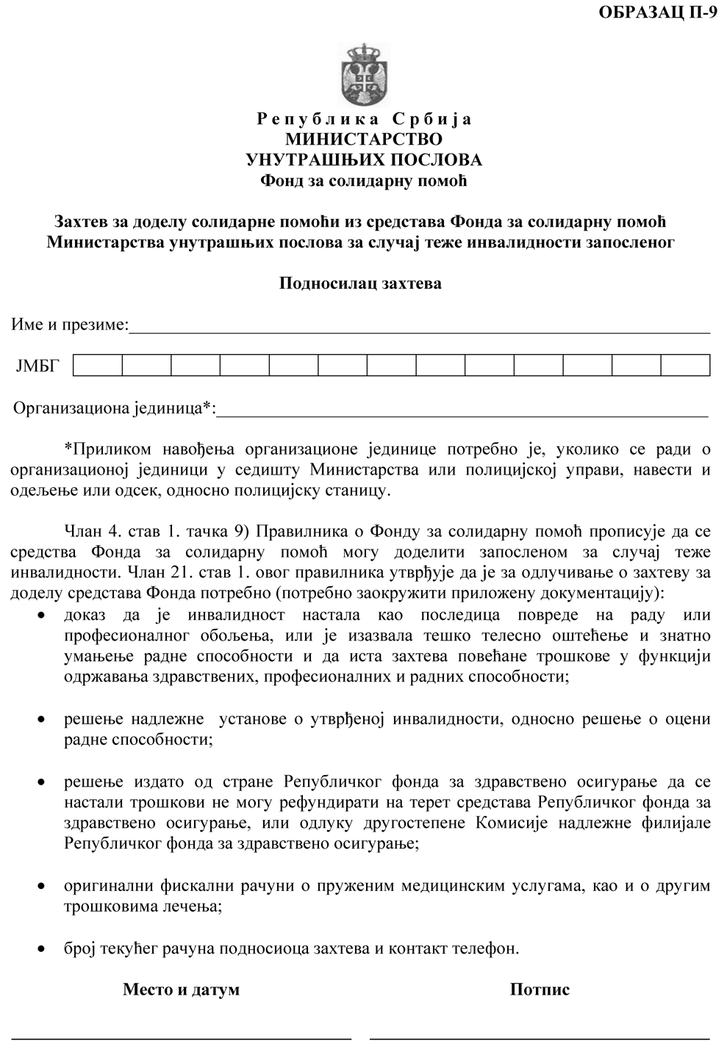

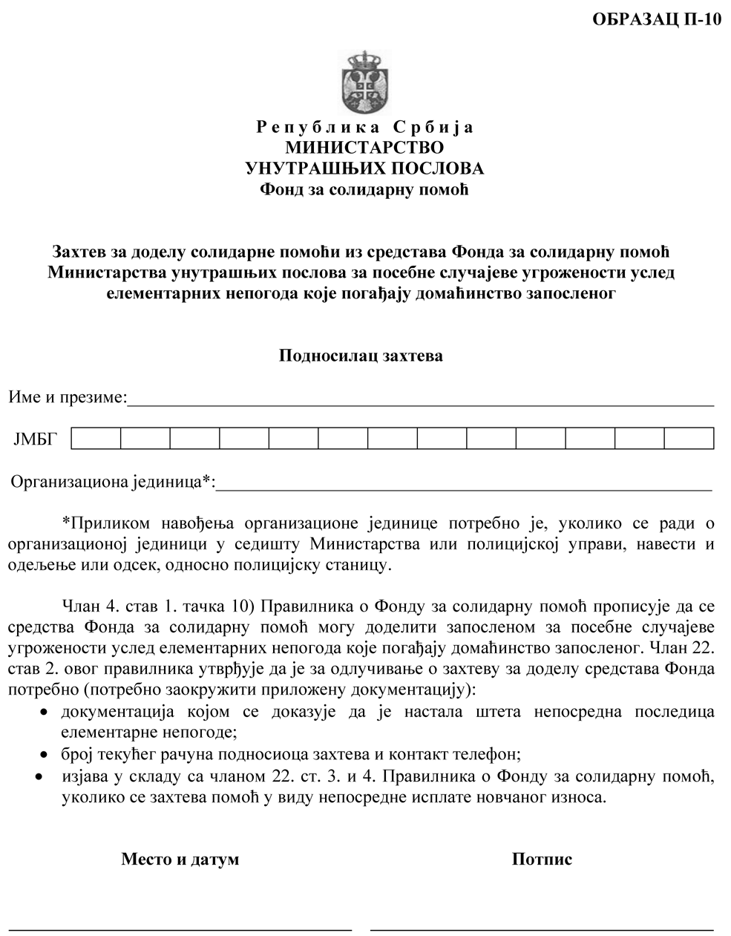

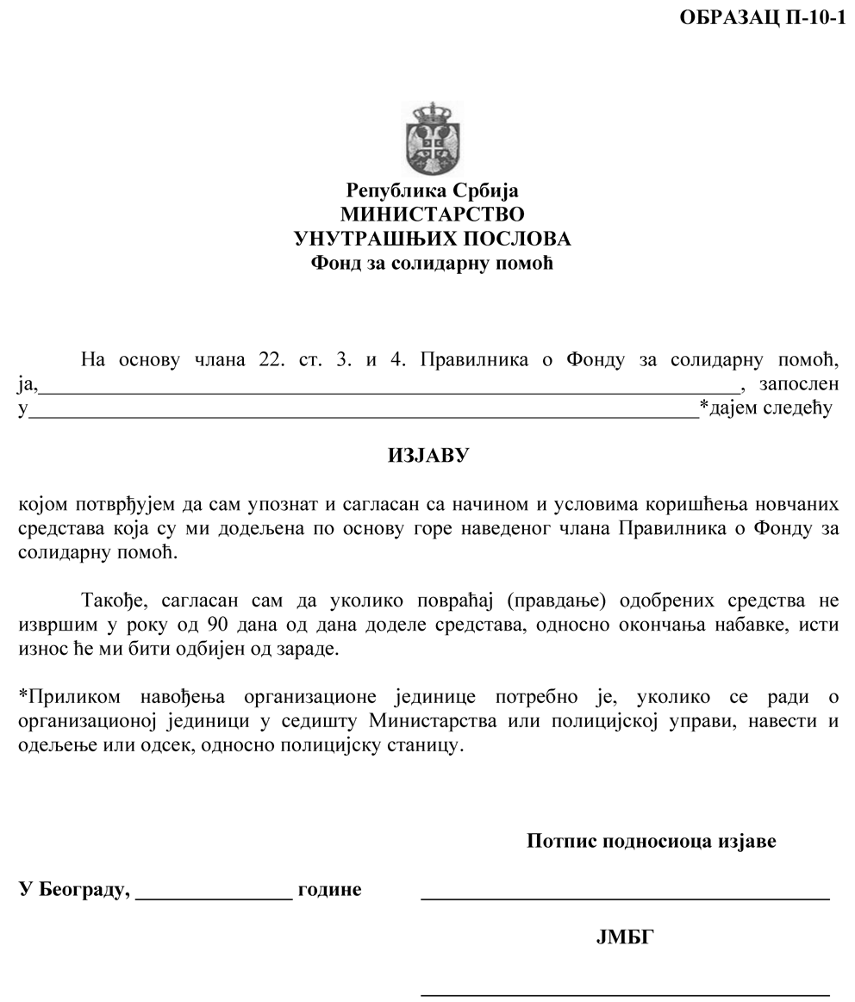

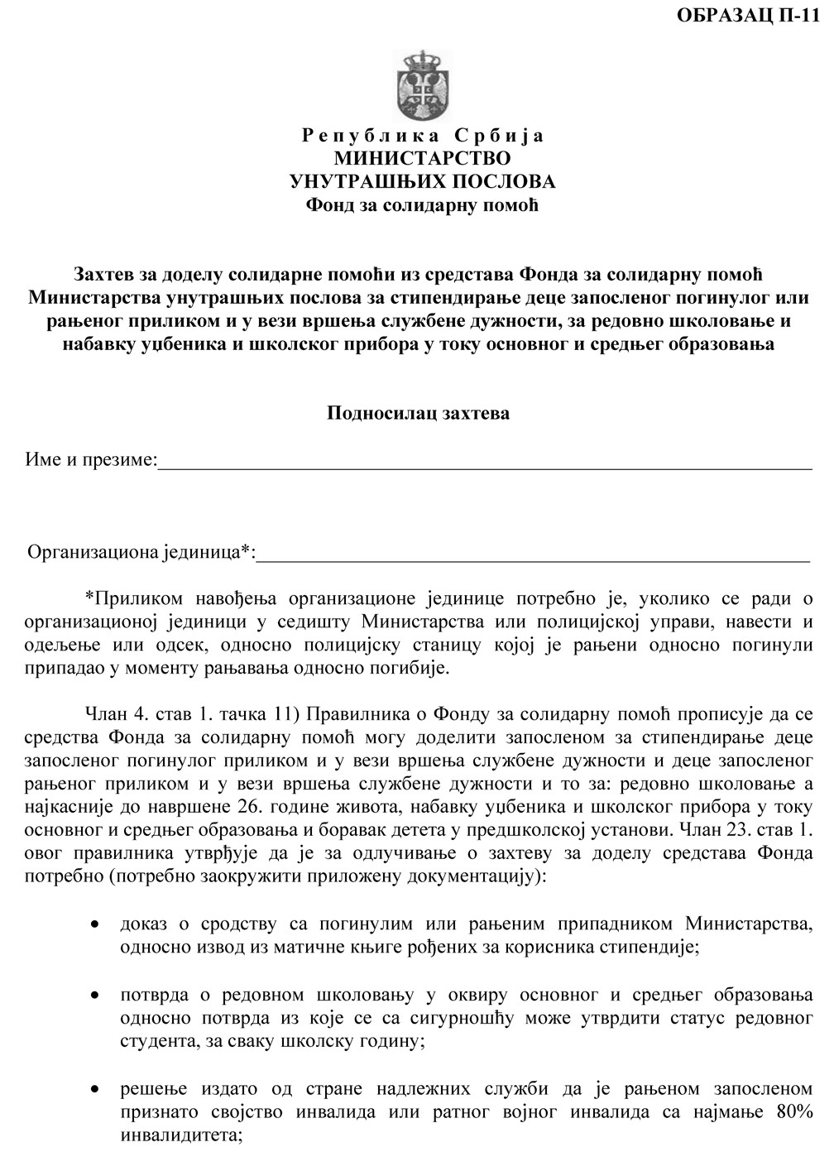



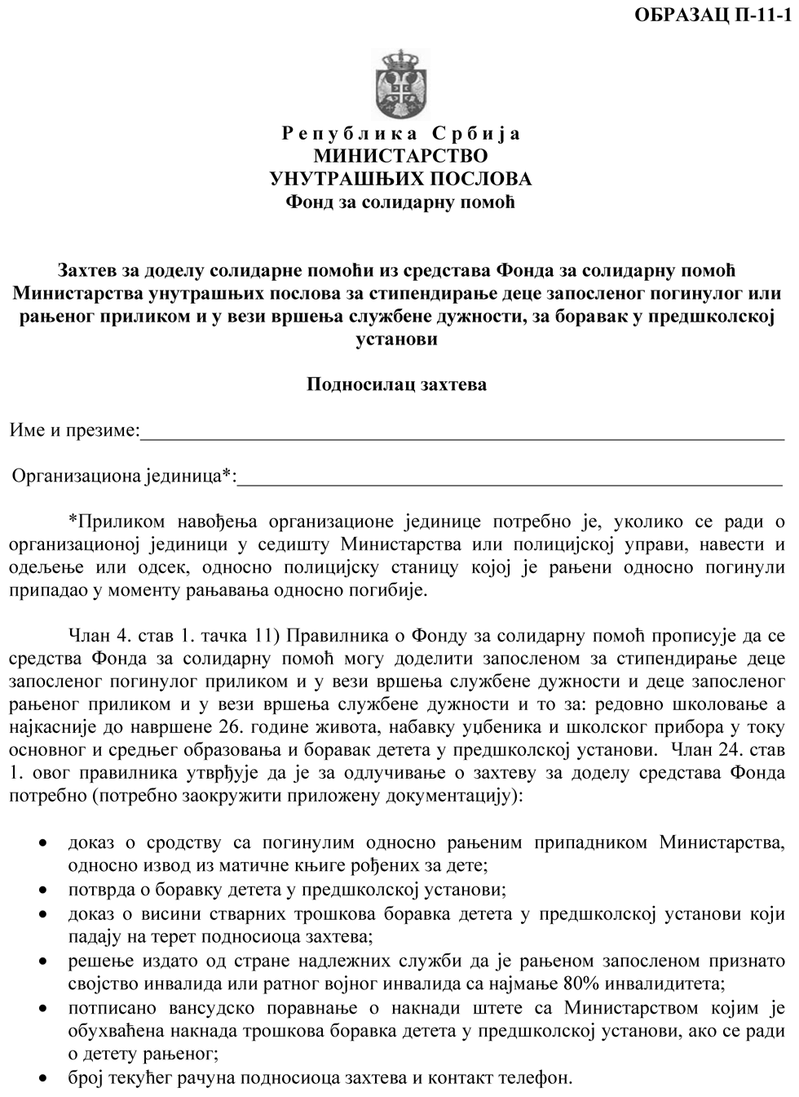

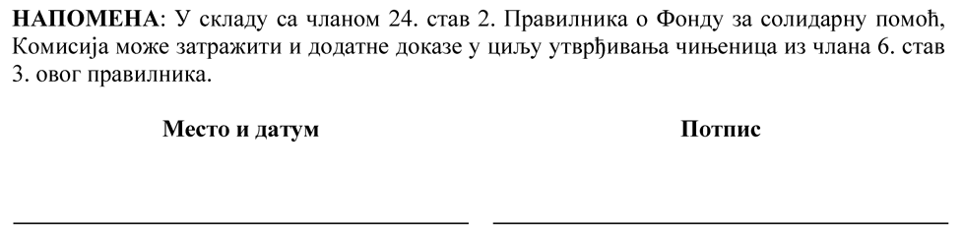

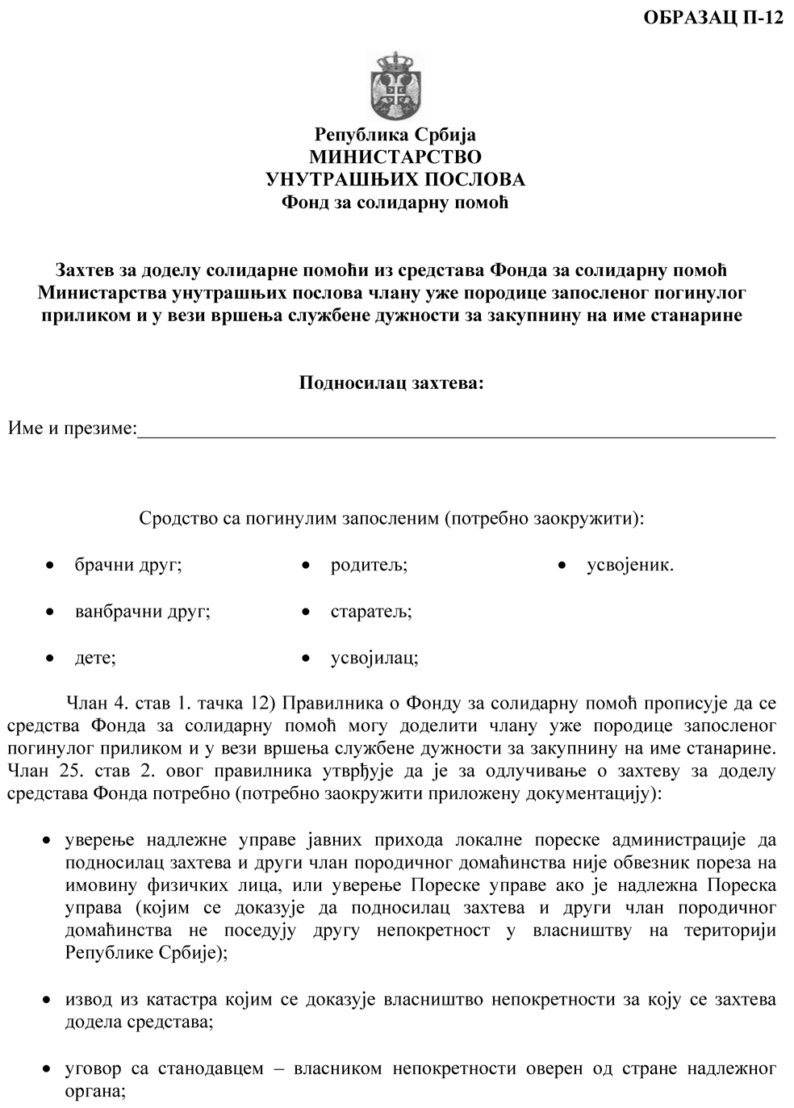

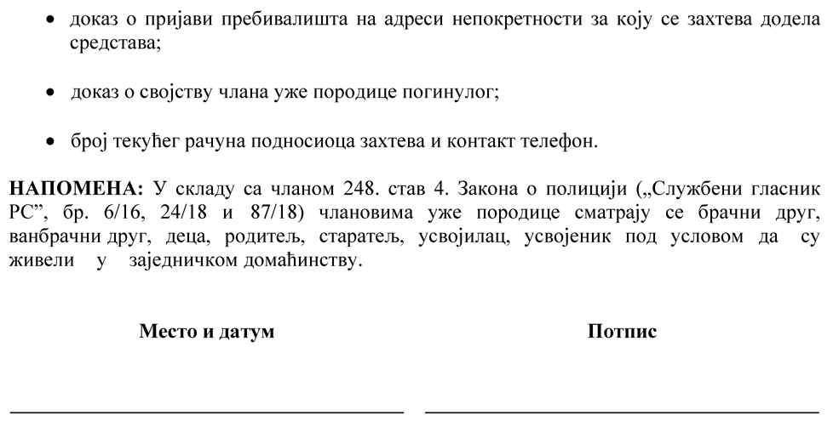

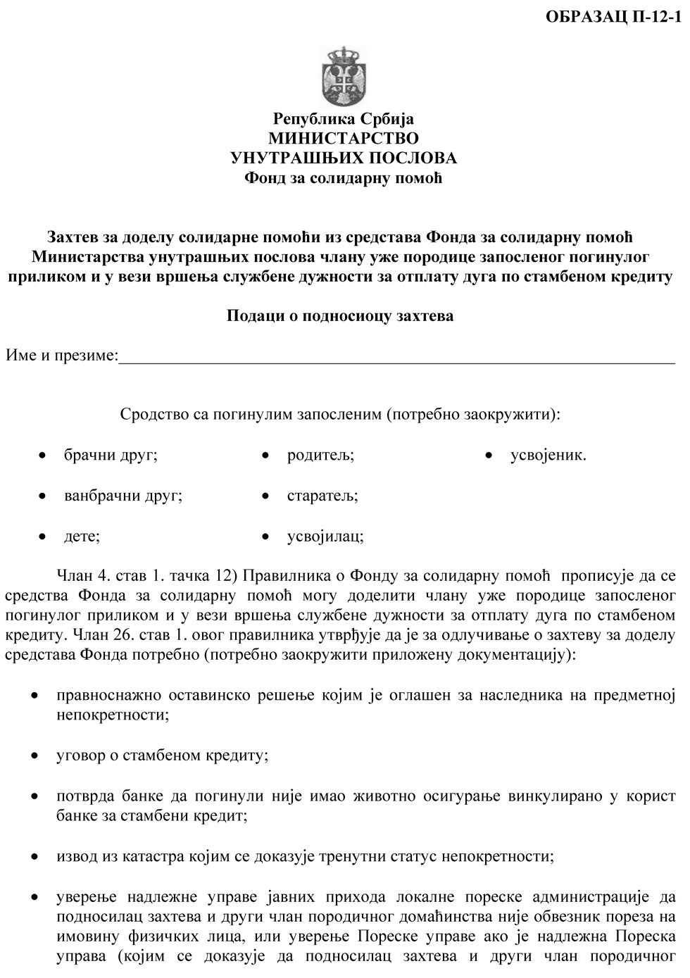

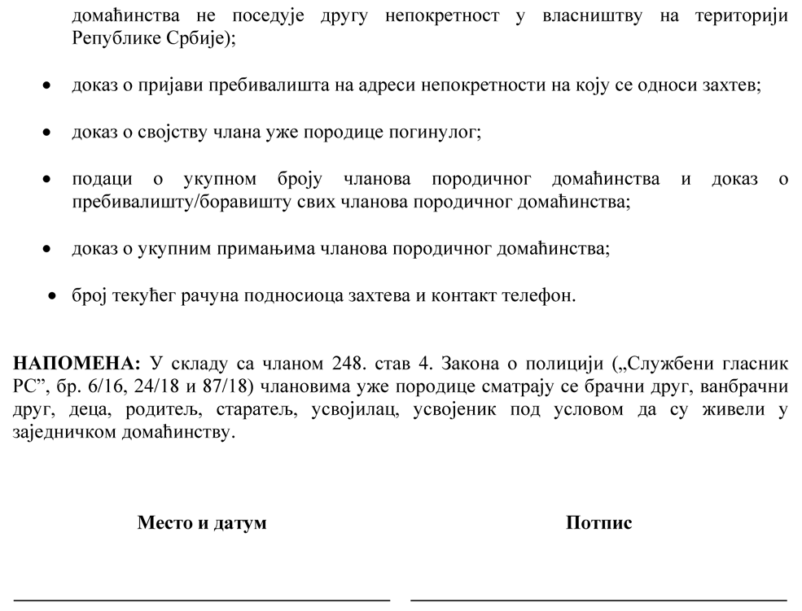

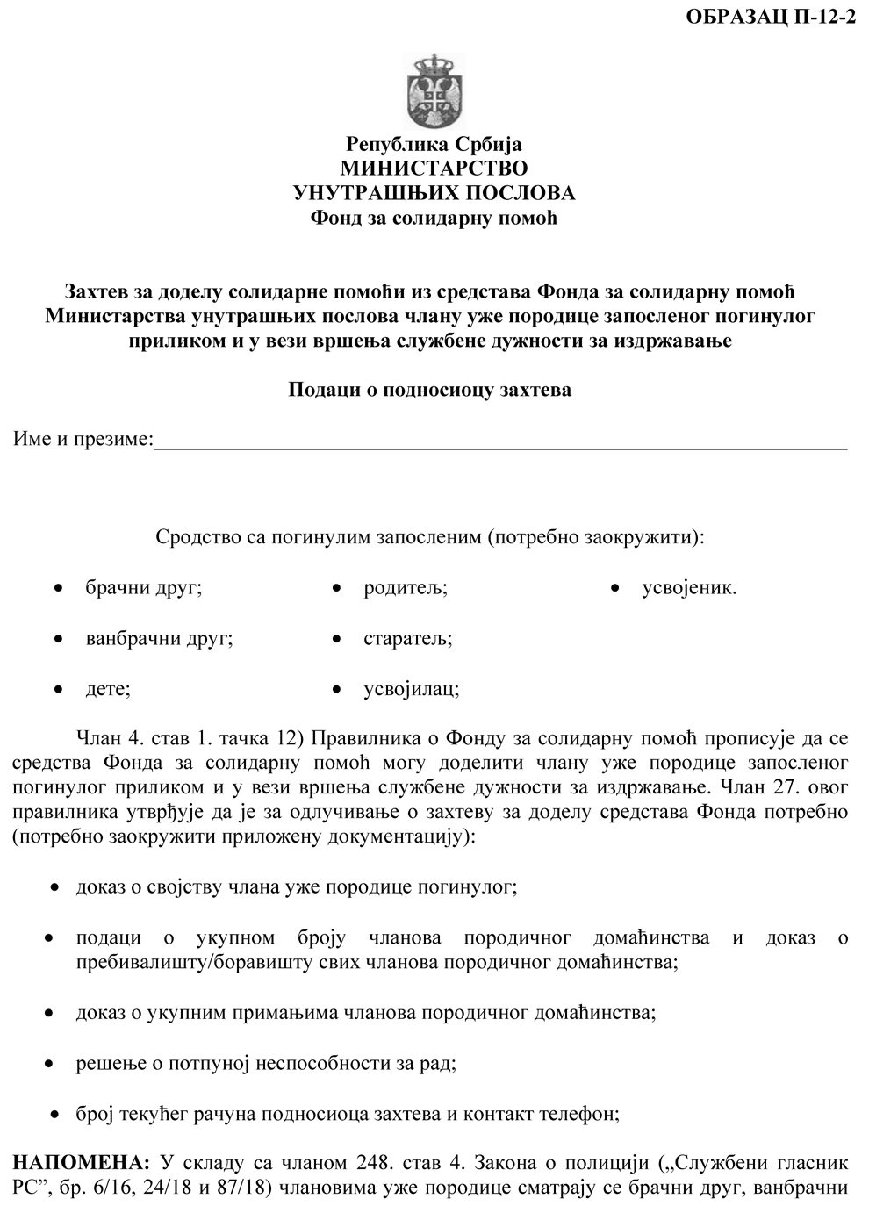



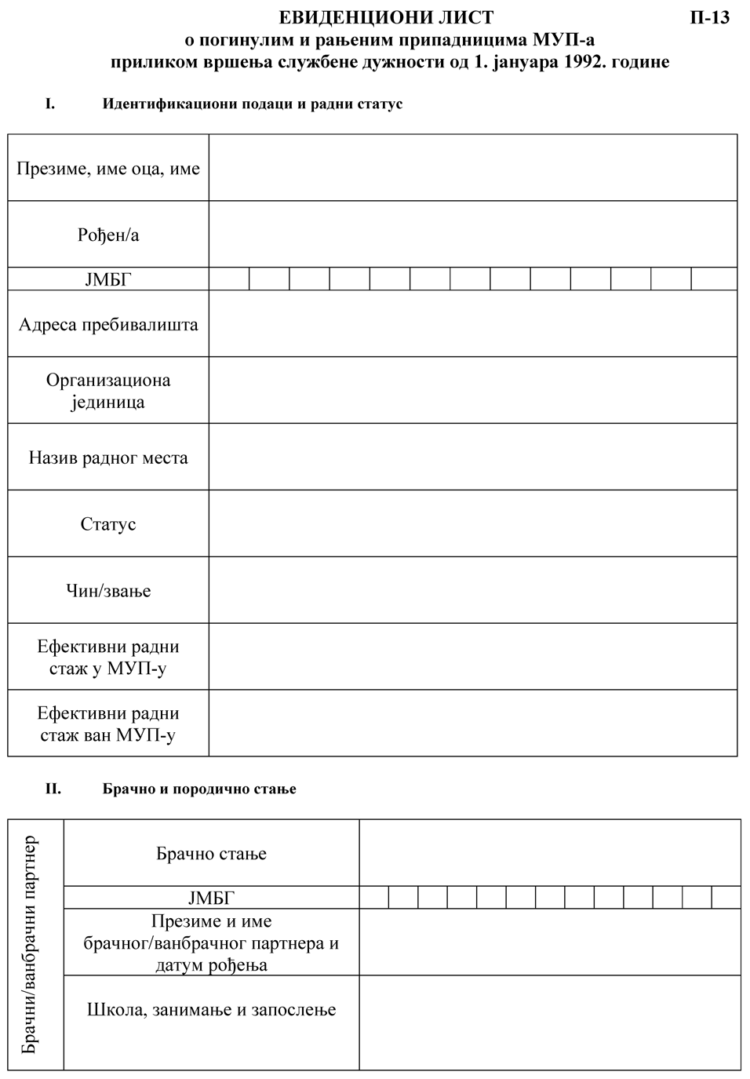

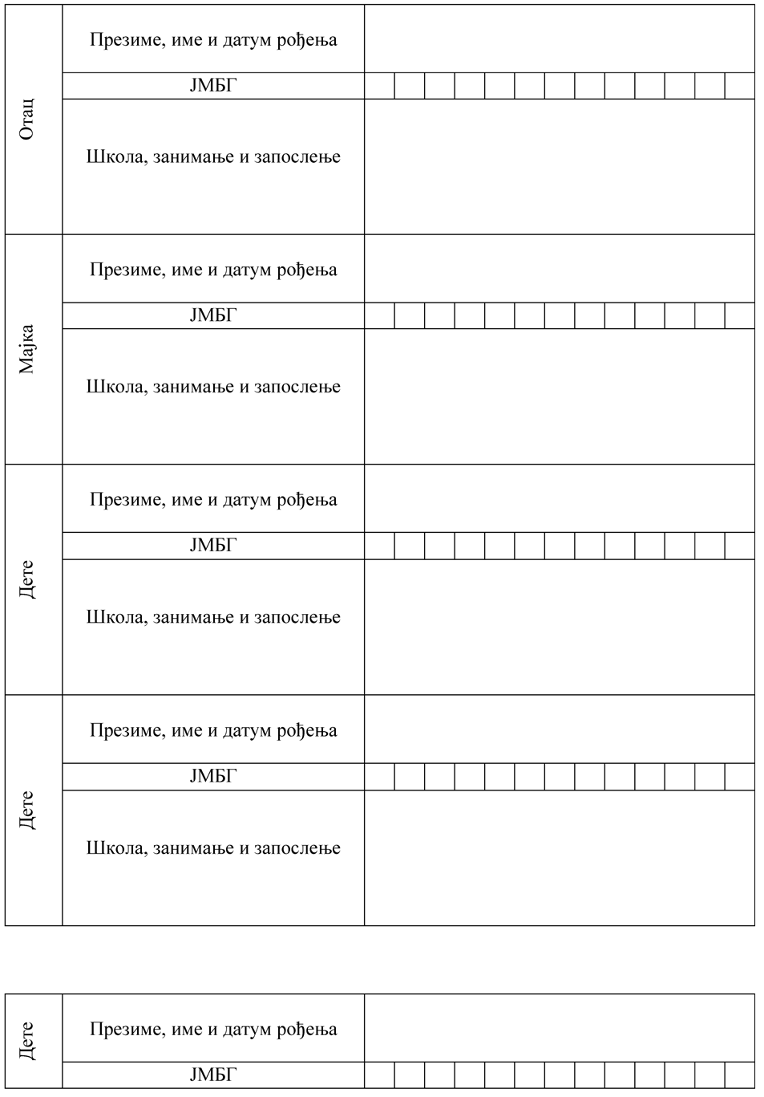

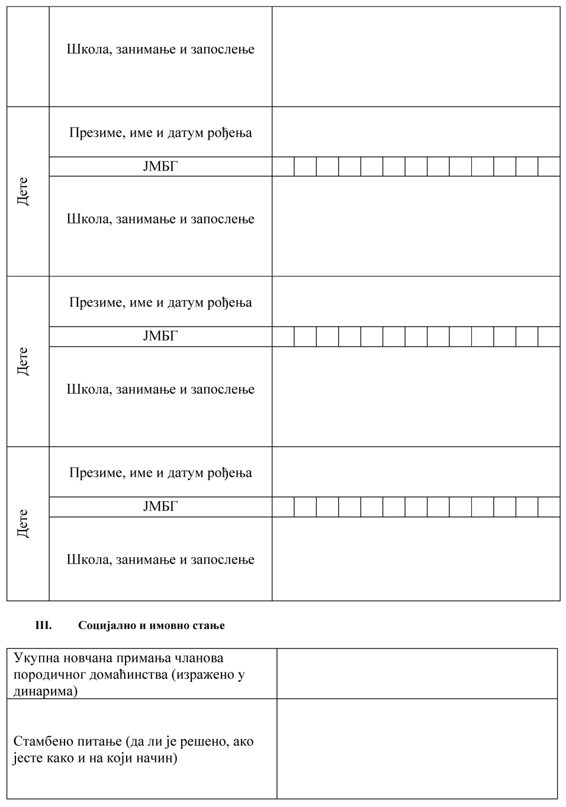





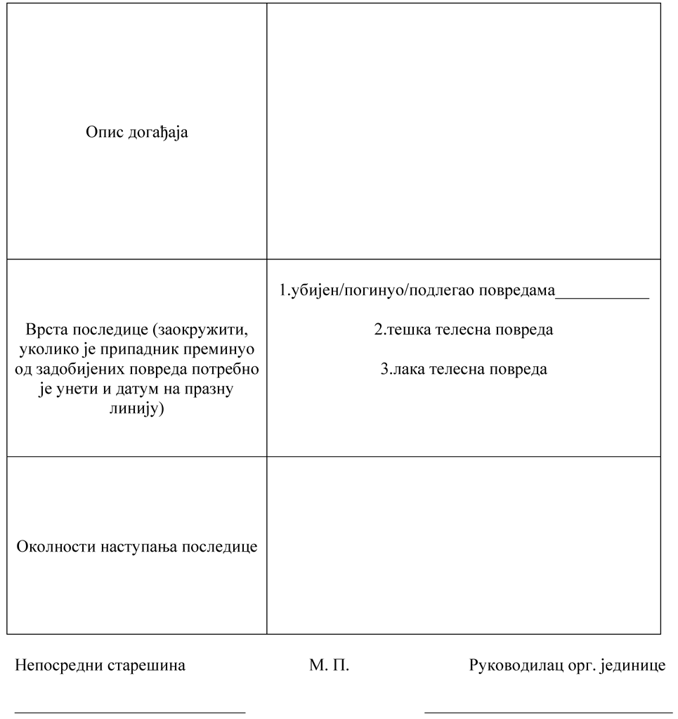

**П-14**

**Листа дужих и тежих болести**

**I. ЗАРАЗНЕ БОЛЕСТИ И ПАРАЗИТАРНЕ БОЛЕСТИ:**

– заразне болести црева праћене компликацијама;

– туберкулоза;

– бактеријске болести и животиња и људи;

– инфекције централног нервног система узроковане вирусима (ENCEPHALITIS И МЕНИНГИТИС, POLIOMYELITIS);

– запаљења јетре узроковане вирусима праћене компликацијама;

– AIDS;

– болести узроковане протозоама праћене компликацијама.

И друге заразне болести праћене компликацијама које угрожавају живот и захтевају болничко лечење у текућој години.

**II. ТУМОРИ:**

– доброћудни тумори који својом локализацијом или природом могу угрозити живот или битно умањују функцију органа или органског система;

– малигни тумори свих морфолошких (хистолошких) група који су праћени од стране конзилијума у текућој години.

**III. БОЛЕСТИ КРВИ И КРВОТВОРНИХ ОРГАНА И ПОРЕМЕЋАЈИ ИМУНИТЕТА:**

– анемије узроковане хемолизом;

– апластичне анемије;

– поремећаји згрушавања крви (DIK, наследни недостатак фактора коагулације VII и IX);

– крварења коже и друга крварења.

И друге болести крви и крвотворних органа и поремећаја имунитета који угрожавају живот оболелог или захтевају дуготрајно лечење у текућој години.

**IV. БОЛЕСТИ ЖЛЕЗДА СА УНУТРАШЊИМ ЛУЧЕЊЕМ, ИСХРАНЕ И МЕТАБОЛИЗМА:**

– шећерна болест са компликацијама које угрожавају живот оболелог или доводе до битног функционалног оштећења (ретинопатија, нефропатија, ангиопатија, неуропатија);

– поремећаји хипофизе који угрожавају живот оболелог или доводе до битног функционалног оштећења органа;

– поремећаји функције надбубрежне жлезде који угрожавају живот оболелог или доводе до битног функционалног оштећења органа;

– полигландуларна ендокрина дисфункција;

– поремећаји метаболизма амино киселина, масних киселина, протеина, угљених хидрата, липида и минералних материја које угрожавају живот оболелог или доводе до битног функционалног оштећења.

И друге болести жлезда са унутрашњим лучењем, исхране и метаболизма које угрожавају живот оболелог или доводе до озбиљног функционалног оштећења или онеспособљености оболелог.

**V. ДУШЕВНЕ БОЛЕСТИ:**

– органски и симптоматски душевни поремећаји – деменције, други душевни поремећаји узроковани оштећењем и дисфункцијом мозга и телесном болешћу са психотичним симптомима;

– схизофренија, схизотипски поремећај у декомпезацији, схизоафективни поремећај;

– поремећаји расположења: манија, биполарни афективни поремећај, тешка депресивна епизода са или без симптома психозе резистентна на терапију, тежак повратан депресијски поремећај са или без симптома психозе;

– ментална ретардација;

– первазивни поремећаји развоја.

И друге душевне болести због чије природе и стања оболели може да угрози свој или живот других особа, оштети материјална добра, а које захтевају стални медикаметозни третман и континуирано праћење од стране овлашћеног психијатра.

**VI. БОЛЕСТИ НЕРВНОГ СИСТЕМА:**

– запаљенске болести централног нервног система узроковане бактеријама;

– системске атрофије;

– екстрапирамидана обољења и поремећаји кретања;

– дегенеративне болести нервног система;

– демијелинизујуће болести централног нервног система;

– епилепсија праћена променама личности и/или учесталим нападима и/или резистентна на терапију;

– синдроми крвних судова мозга;

– поремећаји живаца, коренова живаца и снопова живаца;

– полинеуропатије и други поремећаји периферног нервног система;

– болести неуромишићне спојнице и болести мишића;

– мождана парализа и други синдроми парализе.

И друге болести нервног система које угрожавају живот или и поред лечења доводе до трајног функционалног оштећења и онеспособљавања.

**VII. БОЛЕСТИ ОКА И ПРИПОЈАКА ОКА:**

– болести ока и припојака ока које својом природом или својим последицама доводе до губитка вида на једном или оба ока;

– оптички неуритис и други поремећаји оптичког живца и оптичких путева који иреверзибилно угрожавају вид.

**VIII. БОЛЕСТИ УВА И БОЛЕСТИ МАСТОИДНОГ НАСТАВКА:**

– болести ува и мастоидног наставка које својом природом или својим последицама доводе до губитка слуха на једном или оба ува;

– болести ува и мастоидног наставка које доводе до функционалног оштећења органа за одржавање равнотеже.

**IX. БОЛЕСТИ СИСТЕМА КРВОТОКА:**

– реуматска грозница са променама на срцу;

– обољења залистака праћена срчаном инсуфицијенцијом;

– хипертензивна болест са срчаном и/или реналном инсуфицијенцијом;

– исхемијске болести срца: инфаркт миокарда у текућој години, инфаркт миокарда са компликацијама, хронична исхемијска болест срца са компликацијама;

– болест срца плућног порекла и болест крвних судова плућа: плућна емболија у текућој години, плућна емболија са компликацијама;

– друге болести срца: перикардитис, ендокардитис и миокардитис у текућој години и /или праћен компликацијама, кардиомиопатија и срчана инсуфицијенција, обе са ЕФ < 45%.

**БОЛЕСТИ КРВНИХ СУДОВА МОЗГА:**

– субарахноидално крварење, интрацеребрално крварење, инфаркт мозга, анеуризма артерије мозга без прскања, тромбоза вена мозга.

**БОЛЕСТИ АРТЕРИЈА, МАЛИХ АРТЕРИЈА И КАПИЛАРА:**

– анеуризма аорте и дисекција, емболија и тромбоза артерија.

**БОЛЕСТИ ВЕНА, ЛИМФНИХ СУДОВА И ЛИМФНИХ ЧВОРОВА:**

– тромбоза вене порте, емболија и тромбоза вена праћена BUDD-CHIARI синдромом и/или емболијом и тромбозом VENE CAVE.

И друге болести срца и крвних судова које угрожавају живот или битно умањују функцију органа.

**X. БОЛЕСТИ СИСТЕМА ЗА ДИСАЊЕ:**

– хронична опструктивна болест плућа праћена респираторном инсуфицијенцијом и хроничним плућним срцем: хронични бронхитис, бронхијална астма, емфизем плућа (вредности FVC, FEV1 и FEV1/FVC испод 40%);

– абцес плућа и медијастинума у текућој години;

– пиоторакс у текућој години;

– пнеумоторакс у текућој години.

И друге болести органа за дисање срца које угрожавају живот или битно умањују функцију органа.

**XI. БОЛЕСТИ СИСТЕМА ЗА ВАРЕЊЕ:**

– болести једњака, желуца и црева праћене компликацијама које угрожавају живот (обилно крварење, руптуре, фистуле, апцеси, медијастинитис, перитонитис, илеус, гангрена);

– незаразна запаљења танког и дебелог црева: crohnova болест, улцерозни колитис;

– болести јетре: фиброза, цироза и инсуфицијенција јетре;

– болести жучне кесе, жучних путева и гуштераче са компликацијама (холангитис, апцес, перфорације, фистуле), акутни панкреатитис у текућој години.

И друге болести система за варење које угрожавају живот, захтевају дуготрајни третман или дуготрајно болничко лечење и битно умањују функцију органа.

**XII. БОЛЕСТИ КОЖЕ И БОЛЕСТИ ПОТКОЖНОГ ТКИВА:**

– ожиљни пемфигоид;

– синдром lyеll;

– синдром токсичне и бактеријске епидермалне некролизе;

– синдром STEVENS JOHNSON;

– PIODERMA GANGRENOSUM;

– и болести које у фази погоршања угрожавају живот или вежу болесника за постељу, битно отежавају или онемогућавају свакодневно функционисање и радне активности.

**XIII. БОЛЕСТИ МИШИЋНО-КОШТАНОГ СИСТЕМА И ВЕЗИВНОГ ТКИВА:**

– гнојна запаљења зглоба у текућој години;

– серопозитивни реуматоидни артритис када је болесник неспособан за активности дневног живота и/или везан за постељу и/или инвалидска колица;

– анкилозирајући спондилитис са смањеним респираторним индексом;

– артрозе са неуролошким испадом или оперативним лечењем у текућој години;

– стеноза спиналног канала са неуролошким испадом;

– протрузија интервертебралног дискуса праћена неуролошким испадом;

– остеопороза са патолошком фрактуром;

– остеомијелитис;

– остеонекрозе;

– OSTEITIS DEFORMANS/PAGET.

**СИСТЕМСКЕ БОЛЕСТИ:**

– POLIARTERITIS NODOSA;

– системски лупус ЕRYТHЕМАТОDЕS са реналним, васкуларним, кардиолошким или неуролошким компликацијама;

– дифузна системска склеродермија;

– дерматомиозитис са миокардитисом или васкулитисом;

– кавасакијев синдром;

– саркоидоза.

И друге болести познате и непознате етиологије када у својој акутној фази и фази погоршања угрожавају живот оболелог или доводе до трајног функционалног оштећења локомоторног апарата, вежу болесника за постељу и трајно га онемогућавају у свакодневним и радним активностима.

**XIV. БОЛЕСТИ МОКРАЋНО-ПОЛНОГ СИСТЕМА:**

– нефротски синдром било које етиологије праћен бубрежном инсуфицијенцијом;

– запаљења бубрега праћена бубрежном инсуфицијенцијом;

– хронична бубрежна инсуфицијенција;

– стерилитет.

И друге болести урогениталног система које угрожавају живот, захтевају дуготрајни третман или дуготрајно болничко лечење и битно умањују функцију органа.

**XV. ТРУДНОЋА, РАЂАЊЕ И БАБИЊЕ:**

– ванматерична трудноћа са компликацијама за текућу годину;

– еклампсија за текућу годину.

И друге болести током трудноће, рађања и бабиња које могу животно угрозити мајку или дете, захтевају дуготрајни третман или дуготрајно болничко лечење или доводе до трајних последица у функционисању организма.

**XVI. УРОЂЕНЕ НАКАЗНОСТИ, ДЕФОРМАЦИЈЕ И ХРОМОЗОМСКЕ НЕНОРМАЛНОСТИ:**

– конгениталне аномалије централног нервног, кардиоваскуларног, респираторног, дигестивног, урогениталног, мишићно коштаног система које угрожавају живот или ометају правилан психосоматски развој;

– хромозомске ненормалности.

**XVII. ПОВРЕДЕ, ТРОВАЊА И ПОСЛЕДИЦЕ ДЕЛОВАЊА СПОЉНИХ ФАКТОРА:**

**ПОВРЕДЕ:**

– тешке телесне повреде које озбиљно штете здравље и узрок су озбиљних оштећења органа, чула и органских система;

– повреде главе – прелом лобање и кости лица, пенетрантне ране очне шупљине, интракранијалне повреде;

– повреде врата – прелом вратног пршљена, повреда живаца и вратне кичмене мождине, повреде крвних судова врата;

– повреде грудног коша – прелом грудног пршљена, прелом грудне кости и/или ребара са компликацијама, повреде живаца и грудног дела кичмене мождине, повреде грудних крвних судова, повреде срца, повреде других грудних органа;

– повреде трбуха, крста, слабинског дела кичме и карлице – прелом слабинског пршљења, прелом тртичне, крсне, бедрењаче и стидне кости са компликацијама, повреде живаца и слабинског дела кичмене мождине, повреде крвних судова у трбушном, слабинском и карличном делу, повреда органа трбуха и/или карлице;

– повреде рамена и надлактице – прелом у пределу рамена и надлактице са компликацијама, повреде живаца рамена и надлактице, повреде крвних судова рамена;

– повреде лакта и подлактице – преломи костију подлактице са повредама живаца и/или крвних судова;

– повреде кука и повреде бутине – прелом бутњаче, повреда живаца и/или крвних судова у пределу кука и бутине;

– повреде колена и потколенице – прелом потколенице укључујући и предео скочног зглоба са повредама живаца и/или крвних судова;

– ампутације;

– ране компликације повреда (ваздушна емболија, масна емболија, секундарно и понављано крварење, инфекција ране, трауматски шок, анурија, исхемија мишића, поткожни емфизем) и касне последице повреда које угрожавају живот или доводе до битног смањења свакодневне активности.

И друге телесне повреде које угрожавају живот, захтевају дуготрајни третман или дуготрајно болничко лечење и битно умањују функцију органа, чула и органских система.

**ОПЕКОТИНЕ:**

– опекотине другог степена преко 20% укупне површине тела код одраслих или преко 10% код деце и старих преко 50 година;

– опекотине трећег степена преко 5% укупне површине тела или опекотине трећег степена функционалних делова тела без обзира на површину.

Токсична дејства углавном нелековитих супстанци као и друга неозначена дејства спољних фактора која угрожавају живот и/или доводе до трајних последица.

Компликације узроковане хируршким и медицинским збрињавањем које угрожавају живот и/или доводе до трајних последица.